***SDN - הוראות הרצה לפרויקט מטלה 1***

# שלב הכנת הפרויקט

הקבצים שצריך בשביל להריץ את הפרויקט שלי (המצורפים בקובץ .zip המטלה) :

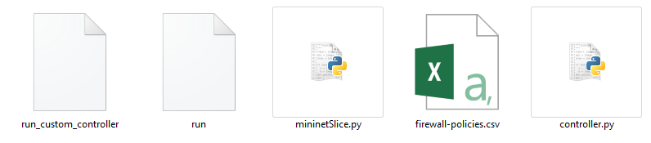

אז ככה:

לאחר התקנת הmininet & pox באופן הבא:

תכנס לתיקיית הhome שלך, ותפתח שמה את הterminal ותריץ את הפקודה הבאה:

**git clone git://github.com/mininet/mininet**

זה הוריד לך את תיקיית הmininet בתיקיית הhome , לאחר ההתקנה בטרמינל הנוכחי, תקליד:

**mininet/util/install.sh [options]**

וזה יתקין את כל מה שצריך, כולל את תיקיית הpox (ותיקיית ) בתיקיית הhome , זה יראה דבר כזה

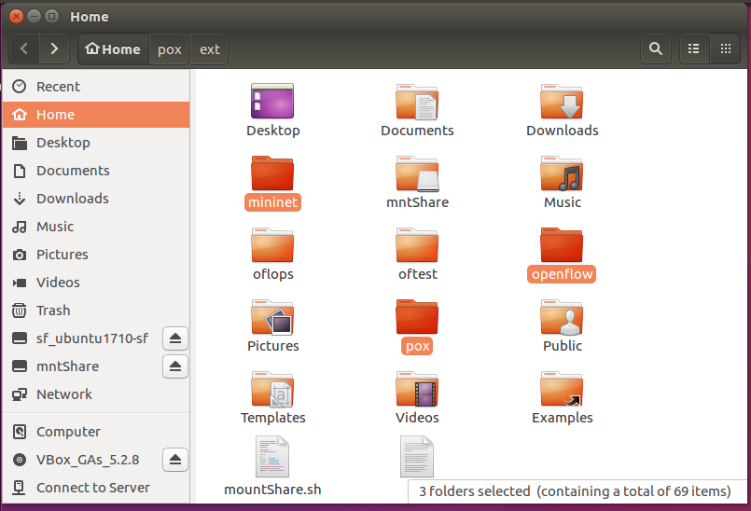

לפרטים נוספים בהתקנות הmininet והpox יש להיכנס לאתר : <http://mininet.org/download/>

# שלב הרצת הפרויקט

יש למקם את הקבצים הבאים בתיקיות הבאות:

+ home

| - run

| + pox

| | run_custom_controller

| | firewall-policies.csv

| | mininetSlice.py

| | + ext

| | | controller.py

הנה תמונות מסך כדי לא להתבלבל:

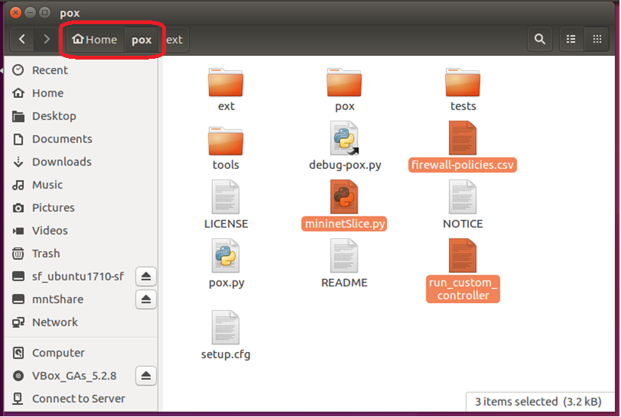

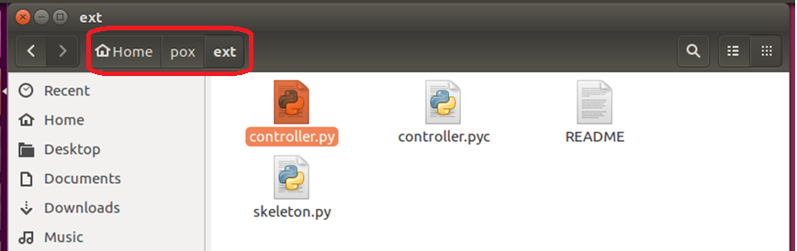

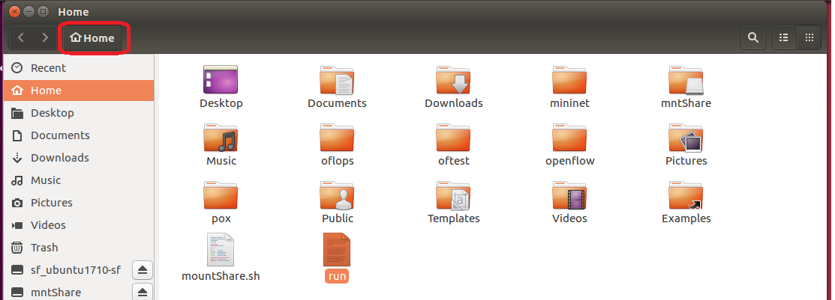

לאחר מכן יש לפתוח חלון טרמינל בתיקייה של הקובץ run (בתיקיית הhome)

ולהקליד:

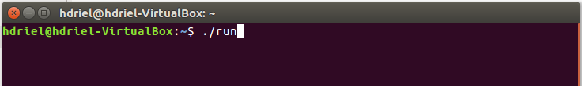

כדי לוודא שזה עובד, תוודא בproperties>Permission>Allow executing file as program נמצא במצב check כך: (לבדוק את זה בקבצים: run_custom_controller , run )

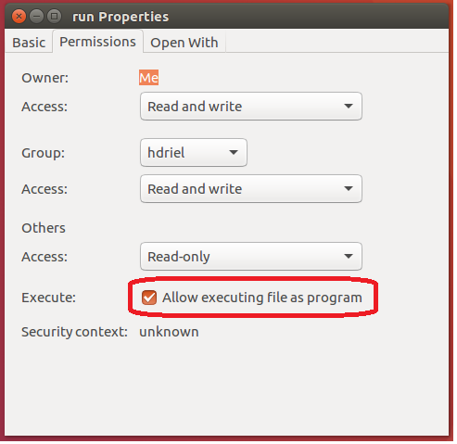

ניתן להיכנס לזה בלחיצה ימנית עם העכבר על הקובץ , ואז בתחתית האפשרויות יש properties

לאחר שתריצו את הפקודה ./run ייפתחו 2 חלונות טרמינל לפרויקט, וזה יראה דבר כזה:

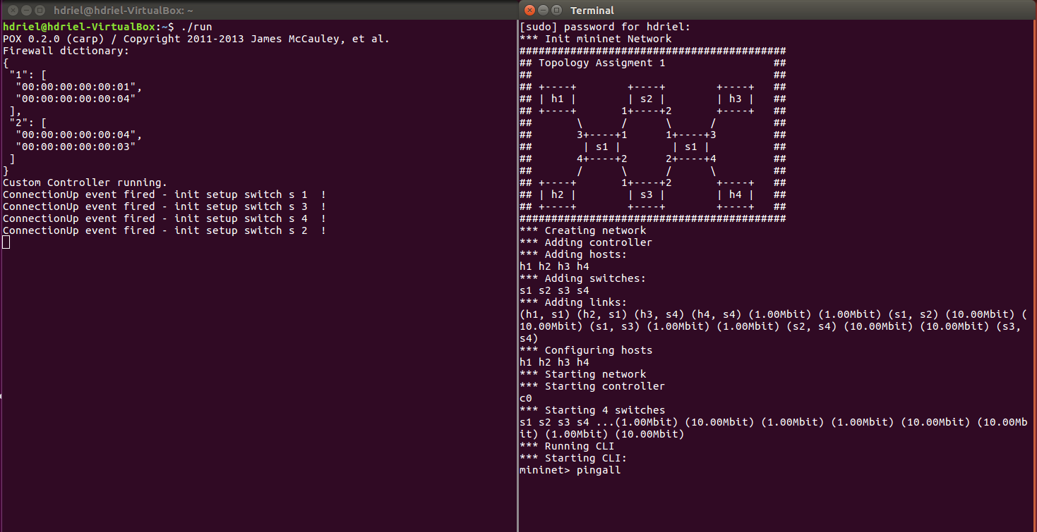

במידה ואין לך הרשאת root אז תתבקש להכניס סיסמה בצד ימין, בשביל להריץ את הסקריפט .py

# שלב בדיקת המשימות

לגבי משימה הראשונה במטלה – חסימת חומת אש , בין hosts הרשומים בקובץ firewall-policies.scv

כפי שניתן לראות בקובץ הfirewall , שלא אמור להיות גישה בין h1 – h4 | h3 – h4

ולכן, כאשר נריץ pingall , נקבל את הפלט הבא:

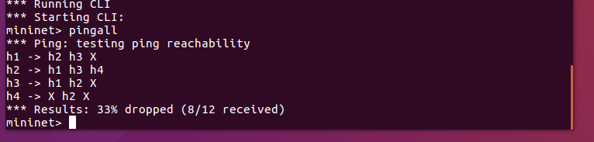

כמצופה..

לגבי המשימה השנייה המטלה – העברת תנועה ב2 slices שונים:

* כאשר מדובר בפקטות tcp עם פורט 10000 (עבור וידאו) נעבור בslice התחתון,
* אחרת, נעבור בslice העליון.

הרצה:

לאחר שנריץ את הפקודות הבאות:

$ h4 iperf –s –p 10000 &

$ h4 iperf –s –p 22 &

$ h2 iperf –c h4 –p 10000 –t 2 –i 1

נקבל פלט של מהירות בסביבות ה10.00 Mbit/sec

$ h2 iperf –c h4 –p 22 –t 2 –i 1

נקבל פלט של מהירות בסביבות ה1.00 Mbit/sec

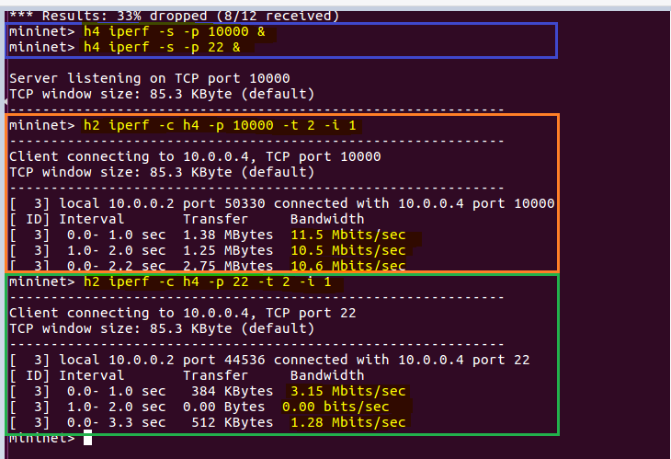

כמצופה..